Лекція 4. Регулятори консистенції харчової продукції. Емульгатори, загущувачі, драглеутворювачі.

План

- Харчові добавки – регулятори консистенції харчових продуктів, їх визначення, призначення, класифікації.

- Загусники та драглеутворювачі (желеутворювачі), їх загальна характеристика, хімічна будова, властивості. Механізми загущення і драглеутворення.

- Комбінації загусників і драглеутворювачів, за яких спостерігається синергетичний ефект.

Для надання харчовим продуктам відповідної консистенції або поліпшення її, застосовують харчові добавки, які змінюють їх властивості реологій. Асортимент цих речовин досить широкий. У харчовій промисловості застосовують емульгатори, пластифікатори, стабілізуючі і гелеутворюючі речовини, піноутворювачі, покращувачі консистенції і інші речовини, які впливають на якість харчових продуктів. Створення нових рецептур харчових продуктів з використанням натуральних гідроколоїдних стабілізаторів дозволяє розширити асортименти молочних продуктів, м'ясних виробів делікатесної групи, охолоджених і заморожених десертів (муссів, шербетів, суфле і ін.), борошняних кондитерських виробів з фруктово-ягідними начинками, напоїв і багато інших.

Перелік натуральних гідроколоїдних стабілізаторів, які використовуються для формування необхідних функціонально-технологічних властивостей при виробництві харчових продуктів наведено у Додатку.

Натуральні харчові стабілізатори – це велика група речовин різної хімічної природи, яка має полімерну природу, отриманих з сировини рослинного і тваринного походження.

Стабілізатори відіграють важливу роль у функціонуванні органів і систем організму, перш за все органів травлення. Вони адсорбують значну кількість жовчних кислот, а також інші метаболити, токсини і електроліти, які сприяють детоксикації організму.

За структурою і властивостями більшість натуральних харчових стабілізаторів є гідроколоїдами. Вони складаються з дуже великих і об'ємних полімерних макромолекул, завдяки чому проходить їх гідратація і набрякання; проявляють здатність до гелеутворення, що дозволяє значною мірою змінювати характеристики реологій харчових систем. Завдяки своїм іонообмінним властивостям і комплексоутворюючій здатності більшість натуральних харчових стабілізаторів здатні виводити іони важких металів і радіонуклідів з організму.

Більшість натуральних гідроколоїдних стабілізаторів є полісахаридами і полімерами цукрових залишків. Виключенням є білки, желатин, казеїнати і деякі інші стабілізатори емульсій. Гідроколоїди забезпечують отримання продуктів певної консистенсии, покращують і зберігають їх структуру, позитивно впливають на відчуття смаку. Унікальна здатність утворювати гелі робить їх незамінними інгредієнтами у виробництві молочних, м'ясних, рибних продуктів, безалкогольних напоїв, хлібобулочних і кондитерських виробів
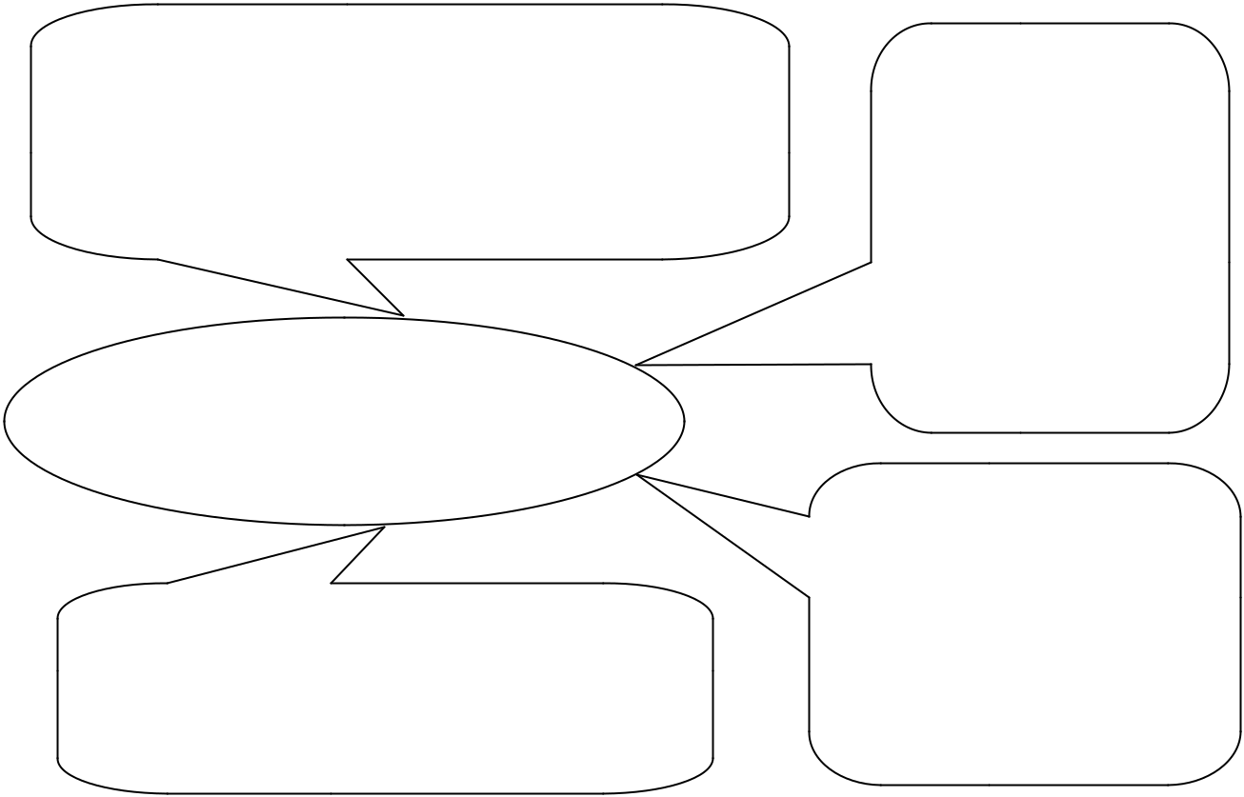

формування структурно-механічних

властивостей харчового продукту (збільшення в’язкості, структуризація і ущільнення, підвищення вологозвязуючої здатності та інш.)

МЕТА

використання

харчових гідрокалоїдів

економічна доцільність (збільшення об'ємів виходу готових виробів із зниженням витрат на сировині та інш.)

формування заданих
споживчих

властивостей
харчового
продукту,
поліпшення
органолептичних

властивостей інш.

формування дієтичних властивостей

харчового продукту

(підвищення харчової цінності та зниження калорійності та інш.)

Існують різні види класифікацій загущувачів і гелеутворювачів:

– за природним походженням: натуральні, напівсинтетичні і синтетичні;

Натуральні і напівсинтетичні добавки цієї групи застосовують при виробництві харчових продуктів, синтетичні - тільки при виробництві косметичних виробів. До натуральних загущувачів і гелеутворювачів відносять: рослинні камеді і слизи з насіння льону і айви, ріжкового дерева, астрагала, аравійської акації; агар, агароїд, пектин, желатин, альгінат натрію. До напівсинтетичних – похідні натуральних речовин, физико-хімічні властивості яких змінені в необхідному напрямі введенням певних

функціональних груп метилцелюлозу, етилцелюлозу, карбоксиметилцелюлозу, амілопектин, модифіковані крохмалі.

- Залежно від джерела отримання розрізняють: рослинного походження,

тваринного походження, продуктів ферментації мікроорганізмів.

Крім того добавки полісахаридної природи класифікують залежно від структури:

–за будовою полімерного ланцюга: лінійні (альгинати, каррагінани,

модифікована целюлоза, пектин) і розгалужені (ксантани, гуміарабік, камедь);

– за природою мономірних залишків: гомоглікани (модифіковані крохмалі, целюлоза), гетероглікани (альгінати, карагінани, фурцелеран, пектини), тригетероглікани (ксантани, камедь карайи, геланова камедь); тетрагетероглікани (гуміарабік), пентагетероглікани (камедь гхатти);

– залежно від заряду: нейтральні (похідна целюлоза, амілопектини, галактоманани) і заряджені (полісахариди, що сульфітуються).

Загусники та гелеутворювачі. Однією з важливих характеристик харчового продукту є його консистенція. Продукти часто можуть представляти собою колоїдні системи: емульсії, піни, суспензії, гелі. Для їх

створення необхідні речовини з певними властивостями: поверхневоактивними, загущуючими, драглеутворюючими.

Загусники – речовини, що збільшують в’язкість харчових продуктів та загущують їх. Загусники покращують та зберігають структуру харчового продукту, дозволяють отримати продукти з необхідною консистенцією - «тілом», яке позитивно впливає на смакові відчуття.

Загусники є гідроколоїдами, молекули яких представляють лінійні або розгалужені полімерні ланцюги, скручені у клубки. Завдяки особливостям своєї структури та багаточисельним полярним групам, особливо гідроксильним, згущувачі при додаванні до продукту взаємодіють з водою, що

- ньому утримується. Полярні молекули води при цьому розташовуються навколо молекули полярних груп загусника. Завдяки сольватації, клубки молекул розкручуються, рухомість молекул води обмежується, а в’язкість розчину при цьому зростає. При сумісному використанні двох або більше загусників можний прояв синергетичного ефекту, тобто суміш загущує

систему сильніше, ніж можливо було б очікувати від сумарної дії компонентів. Ефективність дії гідро колоїдів залежить також від складу харчового продукту, способам його виробництва та умовам зберігання.

Властивості згущувачів, особливо нейтральних полісахаридів можна змінювати шляхом фізичної обробки, наприклад термічної, або шляхом хімічної модифікації, наприклад введенням у молекули нейтральних або іонних замісників, до таких модифікованих полісахаридів належать складні етери целюлози, крохмалі.

Загусники мають широкий спектр застосування у харчовому виробництві: консервне та кондитерське виробництво, виготовлення соусів, кетчупів, маргаринів, сирів, молочних продуктів та ін.

Гелеутворювачі (драглеутворювачі) - речовини, які при певних умовах здатні створювати гелі (драглі), структуровані дисперсні системи.

Властивість гелеутворювачів створювати дисперсні системи (гідрогелі) широко використовується у консервному та кондитерському виробництві: мармелади, желе, варення, жувальна гумка, низькокалорійні продукти, кисломолочні продукти, морозиво та інші молочні десерти тощо.

Використання гелеутворювачів у харчових системах дає можливість одержати продукти з необхідною консистенцією, покращують та зберігають структуру харчового продукту, що у свою чергу сприяє підвищенню його смакового сприйняття.

Контрольні питання

  - Загусники та гелеутворювачі. Загальна характеристика, способи отримання, перелік загусників та гелеутворювачів, дозволених до використання
- технології харчових продуктів.

  - Хімічна будова, фізико-хімічні та технологічні властивості загусників та гелеутворювачів. Механізм перетворень загусників та гелеутворювачів під впливом різних чинників.

  - Модифіковані крохмалі (набухаючі крохмалі, розщеплені крохмалі, стабілізовані крохмалі, зшиті крохмалі, інші): загальна характеристика, фізико-хімічні властивості; технологічні та товарознавчі аспекти використання.

  - Модифіковані целюлози (метилцелюлоза, натрій карбоксиметилцелюлоза, гідроксіметилетицелюлоза, мікрокристалічна целюлоза, інші): загальна характеристика, фізико-хімічні властивості, технологічні та товарознавчі аспекти використання.

- Сульфатовані полісахариди (агар, агароїд, карагінан, інші): загальна характеристика, способи отримання, особливості хімічної будови, фізико-хімічні фізико-хімічні властивості, технологічні та товарознавчі аспекти використання.

- Камеді рослинного та мікробіологічного походження (гуарова, ксантанова, таро, геланова, інші): загальна характеристика, фізико-хімічні фізико-хімічні властивості, технологічні та товарознавчі аспекти використання.

- Желатина: загальна характеристика, способи отримання, хімічна будова, фізико-хімічні властивості; технологічні та товарознавчі аспекти використання.

- Пектинові речовини: загальна характеристика, способи отримання, хімічна будова, фізико-хімічні властивості; технологічні та товарознавчі аспекти використання.

- Альгінова кислота та її солі: загальна характеристика, хімічна будова, фізико-хімічні властивості; технологічні та товарознавчі аспекти використання.

- Критерії вибору загусників та гелеутворювачів, їх сумішей для формування споживчих властивостей харчових продуктів з урахуванням індивідуальних особливостей продуктів. Методи дослідження.

- Огляд сучасного ринку загусників та гелеутворювачів. Технічне та санітарно-гігієнічне регламентування їх застосування у складі харчових продуктів.

План

  - Емульгатори, їх загальна характеристика, класифікації, хімічна будова, фізико-хімічні та функціонально-технологічні властивості.

- Суміжні технологічні функції харчових добавок – регуляторів консистенції харчових продуктів.

- Суміші харчових добавок – регуляторів консистенції (стабілізаційні системи, суміші для цільового використання), ефективність їх застосування в технології харчових продуктів.

Харчові добавки, які при додаванні до харчових продуктів забезпечують можливість утворення або збереження однорідної дисперсії двох або більше речовин що не змішуються, складають окрему групу та називаються емульгаторами.

Емульгатори – це хімічні речовини, які здатні (при розчиненні або диспергуванні у рідині) утворювати та стабілізувати емульсію, завдяки їх здатності концентруватися на поверхні розділу фаз та знижувати міжфазовий поверхневий натяг. У відношенні до харчових продуктів такі речовини можуть називати також стабілізаторами або поверхнево-активними речовинами (ПАР).

Дія емульгаторів багатобічна. Вони відповідають за взаємний розподіл двох фаз що не змішуються, за консистенцію виробу, його пластичні властивості та в’язкість, сприяють поліпшенню смакових якостей, надаючи продукту відчуття «наповненості».

Типовими натуральними емульгаторами, що традиційно використовуються у харчовому виробництві є білок та жовток курячого яйця (природний лецетин), сапоніни (відвар мильного кореню та ін.) та камеді рослинного походження.

Більш широке використання у харчовій індустрії мають синтетичні емульгатори або продукти хімічної модифікації природних речовин, промислове виробництво яких почало активно розвиватися у двадцяті роки минулого століття. Найбільш популярними з них є моно- та дигліцериди жирних кислот, етери гліцерину, жирних та органічних кислот, полісорбати, Твіни, етери сорбітану, Спени, етери сахарози та жирних кислот, стеароіллактати натрію та кальцію.

За хімічною природою молекули класичних емульгаторів (ПАР) мають дифільну будову. Полярні гідрофільні та неполярні гідрофобні групи атомів таких молекул відокремлені між собою та розташовані на протилежних кінцях молекули. Гідрофільні атоми забезпечують розчинність у воді, а гідрофобні –

- неполярних розчинниках. Дифільна будова молекул емульгаторів обумовлює їх схильність до формування у об’ємній фазі розчинника асоціатів, які називають міцелами. У залежності від особливостей будови молекули емульгаторів, які будуть проявлятися у співвідношенні між гідрофільними властивостями полярної групи та ліпофільними властивостями неполярної частини молекули ПАР, можуть утворюватися як класичні міцели у воді, так і оборотні міцели у неполярних розчинниках (олії, жири та ін.). Схильність до формування асоціатів міцелярного типу, як і інші прояви поверхнево-активних властивостей, залежить від хімічної будови молекул ПАР, і перш за все від співвідношення розмірів полярної і неполярної частин молекули, яке виражається показником гідрофільно-ліпофільного балансу (ГЛБ). Чім вища гідрофільність, тим більший показник ГЛБ і тим сильніше проявляється властивість молекул ПАР до утворення класичних міцел та стабілізації прямих емульсій.

Молекули основних емульгаторів харчового призначення мають однакову гідрофобну (ліпофільну) частину, представлену ацилами вищих жирних кислот і відрізняються природою (будовою) гідрофільної частини молекул.

  - аніонних (аніонактивних) емульгаторах гідрофільними групами можуть бути іонні форми карбоксильних і сульфонільних груп, в ктіонактивних – іонні форми зєднань амонію з третинними або четвертинними атомами азоту, в неіоногенних емульгаторах – гідроксильні і кетогрупи, ефірні групіровки та інш. В цвітер-іонних емульгаторах роль гідроксильних груп виконують іонні групіровки, які мають одночасно позитивні і негативні заряди. Наприклад, в молекулі лецетину гідрофільна групіровка складається з негативно зарядженого залишку фосфатної кислоти і катіонної групи четвертинної амонієвої основи холіну. Основні види харчових емульгаторів є

неіоногенними ПАР. Виняток складає цвіттер-іонний лецитин. За різними
класифікаційними признаками емульгатори поділяються на підкласи.
КЛАСИФІКАЦІЯ ЕМУЛЬГАТОРІВ
Класифікаційний признак |  |  |  | Основні підкласи
Заряд поверхнево-активної частини
негативний |  |  |  | Аніонні
позитивний |  |  |  | Катіонні
нейтральний |  |  |  | Неіоногенні
позитивний і негативний |  |  |  | Цвіттер-іонні
позитивний і негативний
негативний у залежності |  |  |  | Амфотерні
від рН |  |  |  | Амфотерні
Гідрофільно-ліпофільний баланс
4 - 6 |  |  | Емульгатори вода/масло
7 - 9 |  |  |  | Змочувальні агенти
8-18 |  |  | Емульгатори масло/вода
Розчинність |  |  |  | Водорозчинні
 |  |  | (гідрофільні, ліпофобні)
У воді |  |  |  | Маслорозчинні
У маслі |  |  | (ліпофільні, гідрофобні)
 | - | СООН |  | Кислоти
Функціональні |  |  |  | - ОН
групи | О |  |  | Спирти
 | ǀǀ |  |  | Етери
 | С OR |  |  | Етери
 |  | 47
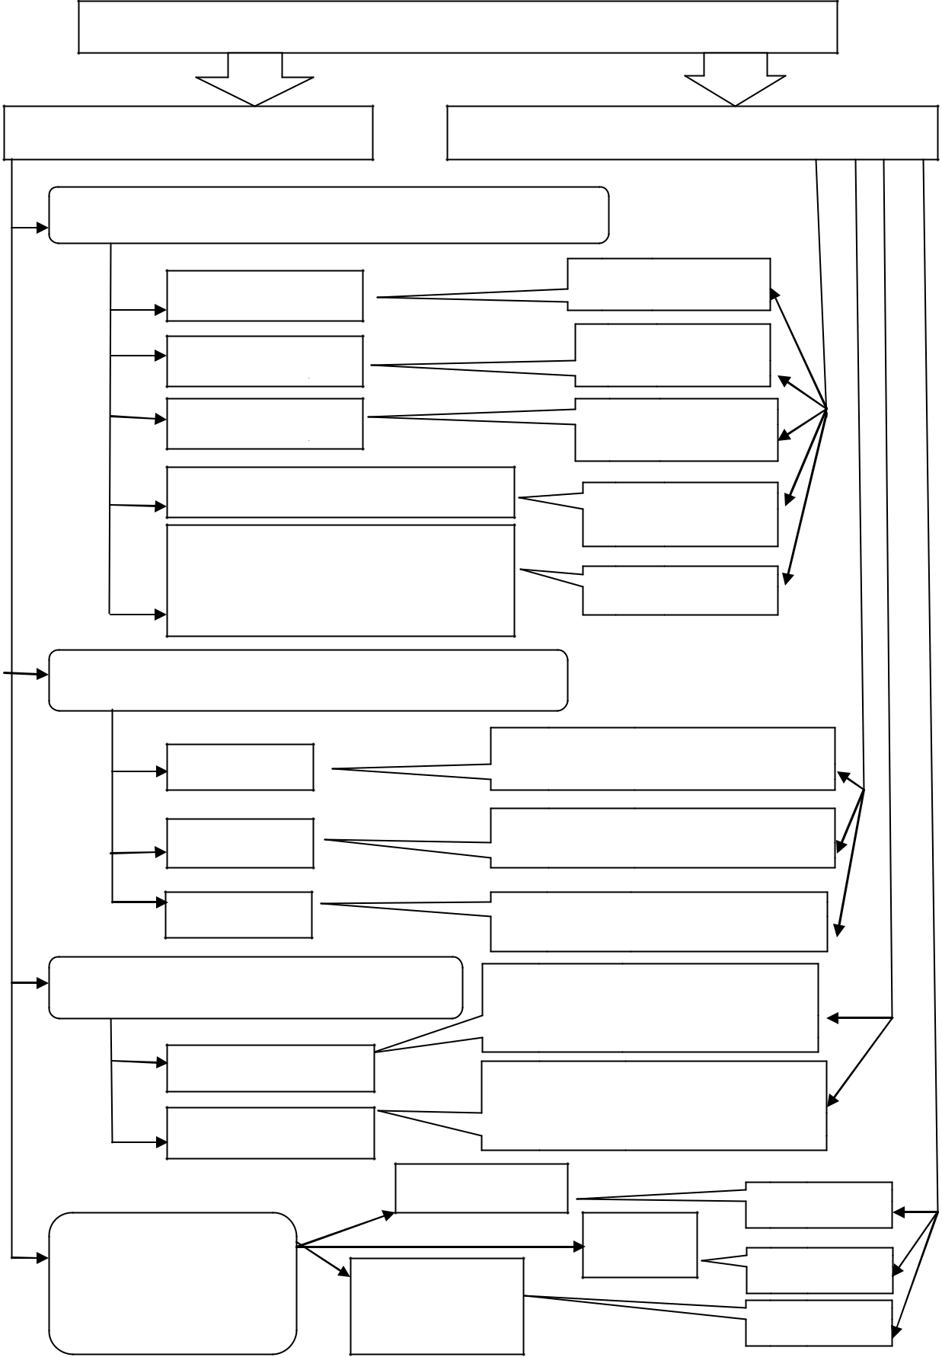
- аніонних (аніонактивних) емульгаторах гідрофільними групами можуть бути іонні форми карбоксильних і сульфанільних груп, а катіонактивних - іонні форми з’єднань амонію з третинними або четвертинними атомами азоту, в неоногенних емульгаторах - гідроксильні і кето групи, ефірні групіровки та ін.. В цвіт тер-іонних емульгаторах роль гідрофільних груп виконують іонні групіровки, які мають одночасно позитивні і негативні заряди. Наприклад, в молекулі лецитину гідрофільна групіровка утворена з негативно зарядженого залишку фосфатної кислоти та катіонної групи четвертинного амонієвого залишку основи холіну.

Основні види харчових емульгаторів є неіоногенними ПАР. Винятком є цвіттер-аніон лецетин.

За хімічною природою вони відносяться до похідних одноатомних та багатоатомних спиртів, моно- і дисахаридів, структурними компонентами яких є залишки кислот різної будови.

ПАР що використовуються у харчовому виробництві це не індивідуальні речовини, а багатокомпонентні суміші, хімічна назва яких відповідає лише основній частині продукту.

У залежності від особливостей хімічної природи емульгатора, а також специфіки харчової системи, до якої вони вводяться, деякі з представників цього функціонального класу харчових добавок можуть виконувати суміжні технологічні функції, наприклад функції стабілізаторів або антиоксидантів. За тими ж показниками харчові добавки інших функціональних класів можуть проявляти у харчових системах емульгуючи здатність. До таких добавок відносяться барвник Е 181 (таніни харчові), загусник Е 405 (пропил енглікольальгинат), Е 413 (трагікант), Е 461-469 (похідні целюлози з простим ефірним зв’язком), підсолоджувачі Е 420 (сорбіт), Е 965 (мальтит), Е 967 (ксиліт), піногасник Е 900 (полідиметилсилоксан).

До окремого функціонального класу виділені емульгуючи солі – харчові добавки, основна технологічна функція яких також пов’язана з утворенням і стабілізацією дисперсних систем,утворених з двох або більше фаз що не змішуються, шляхом зниження між фазного поверхневого натягу. До такого функціонального класу належать комплексоутворювачі, використання яких, наприклад при виробництві сирів, дозволяє запобігти виділення жиру завдяки взаємодії молекул емульгуючої солі з білковими молекулами сирної маси.

За хімічною природою харчові добавки даного функціонального класу, дозволеного до використання при виробництві харчових продуктів, представляють собою переважно солі фосфатних кислот з лужними та лужноземельними металами, а також солі цих металів з окремими органічними кислотами.

Широке використання емульгатори мають у виробництві емульсованих соусів, хлібопекарському виробництві, кондитерському виробництві, у виробництві продуктів швидкого приготування та ін..

Піноутворювачі - емульгатори, які створюють умови для рівномірної дифузії газоподібної фази у рідкі та тверді середовища.

Піна представляє собою тонку дисперсію повітря у рідкій або твердій системі. Для того, щоб утворювалася піна та могла існувати, необхідна присутність у харчовій системі поверхнево-активних речовин – піноутворювачів. Емульгатори, які добавляються у рідкі збиті продукти для запобігання осіданню піни, частіше виконують і роль стабілізаторів пін.

Піноутворювачі використовуються при виробництві кондитерських виробів, морозива та інших збитих десертів, молочних коктейлів та пива.

Контрольні питання

- Критерії вибору емульгаторів та піноутворювачів, їх сумішей для формування споживчих властивостей харчових продуктів з урахуванням індивідуальних особливостей продуктів. Методи дослідження.

- Емульгатори. Загальна характеристика, класифікація за сукупними ознаками. Хімічна будова молекул емульгаторів, гідрофільність, гідрофобність, поверхнево-активні властивості. Поняття гідрофільно-ліпофільного баланса.

- Фізико-хімічніі властивості, емульгуюча здатність поверхнево-активних речовин (ПАР). Здатність до піногасіння та піноутворення, змочування, змащування. Технологічні та товарознавчі аспекти використання.

- Моно- та дігліцериди жирних кислот: фізико-хімічніі властивості, емульгуюча здатність поверхнево-активних речовин (ПАР). Технологічні та товарознавчі аспекти використання.

- Фосфоліпіди: фізико-хімічніі властивості, емульгуюча здатність поверхнево-активних речовин (ПАР). Технологічні та товарознавчі аспекти використання.

- Ефіри полігліцерину, ефіри сахарози, ефіри сорбітану, ефіри молочної кислоти (лактілати): фізико-хімічніі емульгуюча здатність поверхнево-активних речовин (ПАР). Технологічні та товарознавчі аспекти використання.

  - Функції емульгаторів у багатокомпонентних харчових системах. Диспергування. Здатність емульгаторів до утворення та стабілізації емульсій. Солюбілізація, комплексоутворення з крохмалем, білками, зміна реологічних властивостей.

  - Огляд сучасного ринку емульгаторів. Технічне та санітарно-гігієнічне регламентування їх застосування у складі харчових продуктів. Методи дослідження властивостей емульгаторів.

  - Піноутворювачі. Загальна характеристика, санітарно-гігієнічні вимоги до застосування. Перелік піноутворювачів, дозволених до використання
- технології харчових продуктів.

  - Метил- та гідроксиметилетилцелюлоза: загальна характеристика, способи отримання, хімічна будова, фізико-хімічні властивості; технологічні та товарознавчі аспекти використання.

  - Поліоксиетиленстеарати, поліоксиетиленсорбітани: технічне та санітарно-гігієнічне регламентування, фізико-хімічні властивості; технологічні та товарознавчі аспекти використання.

  - Огляд сучасного ринку піноутворювачів. Технічне регламентування їх застосування у складі харчових продуктів. Методи дослідження властивостей піноутворювачів.

  - Стабілізатори. Загальна характеристика, санітарно-гігієнічні вимоги до застосування, перелік стабілізаторів, дозволених до використання в технології харчових продуктів.

  - Хімічна будова, фізико-хімічні характеристики, принцип дії стабілізаторів у харчових системах, технологічні та товарознавчі аспекти використання.

  - Сміжні технологічні функції харчових добавок, які використовуються для формування та регулювання структури й консистенції харчових продуктів. Суміші харчових добавок (стабілізаційні системи, суміші для цільового використання), ефективність їх застосування в технології харчових продуктів.

  - Наповнювачі: технічне та санітарно-гігієнічне регламентування, фізико-хімічні властивості; технологічні та товарознавчі аспекти використання.

